Luz E. Herrera
Decana Asociada en Aprendizaje Experiencial
Texas A&M University
herrera@law.tamu.edu

Antes de ingresar al mundo académico, la profesora Herrera dirigió su propio despacho y fundó Community Lawyers, Inc., una organización sin fines de lucro que fomenta el acceso a servicios legales de bajo costo y desarrolla oportunidades innovadoras para profesionales legales dentro de comunidades desatendidas. Estas prácticas han influido en los temas de investigación que conduce, por lo cual se implementan dentro de la promoción de modelos de acceso a servicios legales para personas de bajo ingresos y programas de apoyo de posgrado para abogados que inician sus propios bufetes o despachos. La Decana Herrera actualmente se desempeña como asesor especial para la Comisión de Derechos y Responsabilidades Legales Hispánicas de la Asociación Americana de Barra de Abogados (ABA). Antes de su cargo actual, la Decana Herrera fue asistente de Decano de Educación Clínica, Aprendizaje Experiencial y Servicio Público en la Facultad de Derecho de UCLA. También ha enseñado como profesora clínica visitante en la Universidad de California, Irvine School of Law, profesora asistente en la Thomas Jefferson School of Law, profesora visitante en la Facultad de Derecho de la Universidad Chapman y como becaria Senior Clinical Fellow en la Escuela de Derecho de Harvard. En sus diversos cargos académicos, la Decana Herrera fomentó la innovación y promovió el acceso a la justicia a través del aprendizaje experiencial. Licenciatura (BA) Stanford y Doctorado en Derecho (JD) Harvard Law School.

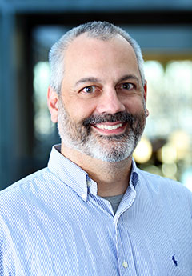
Serge Martinez
Decano Asociado en Aprendizaje Experiencial
University of New Mexico
serge.martinez@law.unm.edu

Enseña principalmente en la Clínica de Justicia Económica de la Escuela de Derecho de la UNM (también conocida como la Clínica de Negocios e Impuestos), que se enfoca en apoyar iniciativas de desarrollo económico y cívico de trabajadores con bajos recursos y a mejorar su acceso a vivienda segura. El Doctor Martínez también dirige el Proyecto de protección contra despojo de salarios, co-enseñando un curso sobre vivienda de bajo costo en la Escuela de Arquitectura. Sus intereses de investigación se centran en la educación jurídica clínica, el derecho a la vivienda y los movimientos de cambio social. Anteriormente, fue profesor en la Universidad Hofstra. El doctor Martínez también fundó la primera clínica de la escuela de derecho en Taiwán como becario Fullbright y profesor visitante de Derecho en la Facultad Nacional de Derecho de la Universidad Nacional de Taiwán en Taipéi. Licenciatura (BA) Brigham Young University y Doctorado en Leyes (JD) Yale Law School.

Jayesh Rathod
Decano Asociado en Aprendizaje Experiencial
American University
jrathod@wcl.american.edu

Es Decano Asociado para la Educación Experiencial, Profesor de Derecho y director de la Clínica de Justicia de Inmigrantes en la escuela de Derecho de la Universidad Americana. Sus áreas de especialización e intereses académicos incluyen la ley de inmigración, el Derecho Laboral, y la educación jurídica clínica. Como Decano asociado, el Doctor Rathod supervisa los programas clínicos, programas para pasantes, prácticas de juicios orales, y la promoción y formación de nuevos cursos experienciales. En 2016, el Doctor Rathod fue becario Fullbright en dos universidades de Brasil, donde impartió cursos sobre Derecho de Inmigración de Estados Unidos y política de migración comparativa. Asimismo, realizó investigaciones relacionadas con el sistema de inmigración brasileño. Habla español con fluidez y domina el portugués. Licenciatura (BA) Harvard y Doctorado en Leyes (JD) Columbia University School of Law.

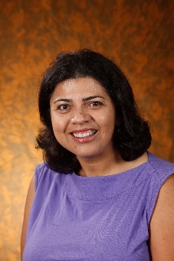
Evelyn Cruz
Profesora en Derecho Experiencial
Arizona State University
Evelyn.cruz@asu.edu

Es profesora de derecho en la Universidad Estatal de Arizona (ASU), donde imparte cursos en leyes migratorias, asilo y práctica legal integral. Supervisa la clínica de inmigración que representa a los niños en hogares de crianza gubernamentales que se ven en necesidad de asistencia con asuntos migratorios. En 2007 recibió la Medalla del presidente de la Universidad Estatal de Arizona reconociendo sus contribuciones a la Integración Social. La Doctora Cruz escribe artículos sobre Derecho de Inmigración, educación clínica legal y jurisprudencia terapéutica, y ha sido coautor de manuales de practica de las leyes de inmigración. Antes de unirse a ASU en 2005, la Doctora Cruz fue asignada como becaria Robert M. Cover Fellowship en enseñanza clínica jurídica de la escuela de Derecho de la Universidad Yale donde trabajó en varias clínicas jurídicas y profundizó sus conocimientos de pedagogía clínica y enseñanza experiencial. Licenciatura University of California, Santa Cruz y Doctorado en Leyes (JD) Santa Clara University

